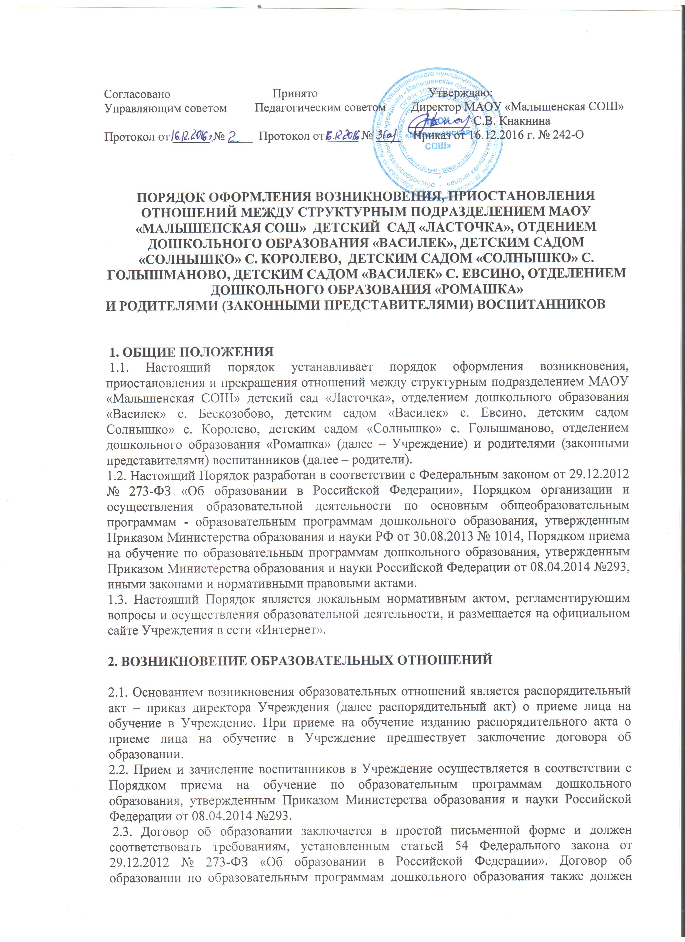

соответствовать примерной форме договора, утвержденной Приказом Министерства образования и науки Российской Федерации от 13.01.2014 № 8. Договор об образовании на обучение по дополнительным образовательным программам за счет средств физических и (или) юридических лиц также должен соответствовать Правилам оказания платных образовательных услуг, утвержденным Постановлением Правительства Российской Федерации от 15.08.2013 № 706, примерной форме договора, утвержденной Приказом Министерства образования и науки Российской Федерации от 25.10.2013 № 1185.
2.4. Права воспитанников, предусмотренные законодательством об образовании и локальными нормативными актами Учреждения, возникают с даты, указанной в распорядительном акте о приме лица на обучение.

3. ПРИОСТАНОВЛЕНИЕ ОБРАЗОВАТЕЛЬНЫХ ОТНОШНИЙ

3.1. Образовательные отношения приостанавливаются в случае приостановления получения воспитанников образования по конкретной основной или дополнительной образовательной программе, повлекшего за собой приостановление взаимных прав обязанностей воспитанника и Учреждения.
3.2. Образовательные отношения могут быть приостановлены по инициативе родителей по заявлению, составленному в письменной форме, так и по инициативе Учреждения в случаях, установленных законодательством, санитарными нормами и правилами, и принятыми в соответствии с ним локальными нормативными актами Учреждения.
3.3. Основанием для приостановления образовательных отношений является распорядительный акт. Действие договора об образовании приостанавливается на период, указанный в распорядительном акте.
3.4. Права и обязанности воспитанника, предусмотренные законодательством об образовании и локальными нормативными актами Учреждения, приостанавливаются на период, указанный в распорядительном акте о приостановлении образовательных отношений.
3.5. Образовательные отношения возобновляются по окончании периода времени, на который они приостанавливались, либо окончания указанного периода на основании письменного заявления родителей( в случае, если образовательные отношения приостановлены по инициативе родителей).

4.ПРЕКРАЩЕНИЕ ОБРАЗОВАТЕЛЬНЫХ ОТНОШЕНИЙ

4.1. Образовательные отношения прекращаются в связи с отчислением воспитанника из Учреждения:
а) в связи с получением образования (завершением обучения);
б) досрочно, в следующих случаях; - по инициативе родителей, в том числе в случае перевода воспитанника для продолжения освоения образовательной программы в другую организацию, осуществляющую образовательную деятельность; - по обстоятельствам, не зависящим от воли родителей и Учреждения, в том числе в случае ликвидации Учреждения.
4.2. Наряду с установленными пунктом 4.1 настоящего Порядка основаниями прекращения образовательных отношений по инициативе Учреждения, договор об образовании платных образовательных услуг может быть расторгнут в одностороннем порядке Учреждением в случае просрочки оплаты стоимости платных образовательных услуг, а также в случае, надлежащее исполнение обязательства по оказанию платных образовательных услуг стало не возможным вследствие действий (бездействия) воспитанника.
4.3. Досрочное прекращение образовательных отношений по инициативе родителей не влечет за собой возникновение каких-либо дополнительных, в том числе материальных, обязательств указанного воспитанника, родителей перед Учреждением.
4.4. Основанием для прекращения образовательных отношений является распорядительный акт об отчислении воспитанника из Учреждения. Если с родителями заключен договор об оказании платных образовательных услуг, при досрочном прекращении образовательных отношений такой договор расторгается на основании распорядительного акта об отчислении воспитанника.
4.5. Права и обязанности, предусмотренные законодательством обо образовании и локальными нормативными актами Учреждения, прекращаются с даты отчисления воспитанника из Учреждения.

